平成２８年３月７日
第１８回黒船賞の取材に関してのご案内

高知県競馬組合 業務課企画広報班

日ごろは当組合の競馬運営に格別のご高配を賜り、厚く御礼申し上げます。
平成２８年３月１５日（火）に高知競馬場で実施します標記競走につきまして、ご多用のこととは存じますがぜひ取材にお越しいただきたく、ご案内をさせていただきます。
つきましては、当日ご来場される方の人数を把握したいので、下記様式によりお知らせくだるようお願いします。

取材整理票

会社名： | 来場予定時間：
取材者氏名： | 取材者電話番号：
取材人数： | 取材機器：

（本票をＦＡＸにてご返送ください）
FAX番号： ０８８－８４１－５１３０

◇取材に際してのお願い◇

１．競走馬のフラッシュ撮影は厳禁
競走馬は大変デリケートなため、光に驚き立ち上がる等しますと、騎手をはじめ
関係者の怪我に繋がる恐れがあります。
したがって、フラッシュ撮影は厳禁とさせていただきますので、必ず撮影前にご
確認をお願いします。

２．ゴール板付近での撮影は禁止
ゴール写真に影響がでるおそれがありますので、ご協力をお願いします。

３．高知県競馬組合取材腕章をお付けください
受付にてお渡しします。ご来場後、お立ち寄りください。
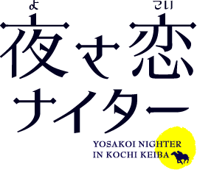

［お問い合わせ先］ 高知県競馬組合 業務課 TEL 088-841-5123

